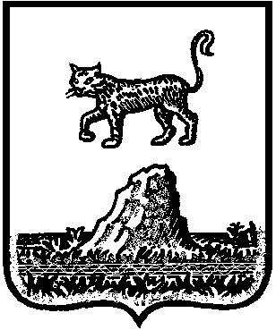

Российская Федерация

Новгородская область Холмский район

**СОВЕТ ДЕПУТАТОВ КРАСНОБОРРСКОГО СЕЛЬСКОГО ПОСЕЛЕНИЯ**

**Р Е Ш Е Н И Е**

от 17.02.2020 № 189

д. Красный Бор

|  |
| --- |
| **Об отчете Главы Красноборского сельского поселения о результатах своей деятельности и о результатах деятельности Администрации Красноборского сельского поселения за 2019 год** |

Совет депутатов Красноборского сельского поселения

**РЕШИЛ:**

1. Отчет Главы Красноборского сельского поселения о результатах своей деятельности и о результатах деятельности Администрации Красноборского сельского поселения за 2019 год принять к сведению.

2. Деятельность Главы Красноборского сельского поселения и Администрации сельского поселения за 2019 год признать удовлетворительной.

3. Опубликовать настоящее решение в муниципальной газете «Красноборский официальный вестник» и разместить на официальном сайте Администрации Красноборского сельского поселения в информационно-телекоммуникационной сети «Интернет».

|  |  |
| --- | --- |
| **Глава поселения:** | **Е.И. Чиркова** |